### 附件1：学院公选课申报操作手册

1. 登录系统，进入教学任务->公选课开课计划界面。
2. 点击‘新建’，系统会显示出课程库中，所有课程类别为公选课和教师教育选修课的本院系的课程。

* 第一栏为查询栏，可以根据课程代码、课程名称等进行查询。输入成功后可按回车或者点第一个按钮输出查询结果。

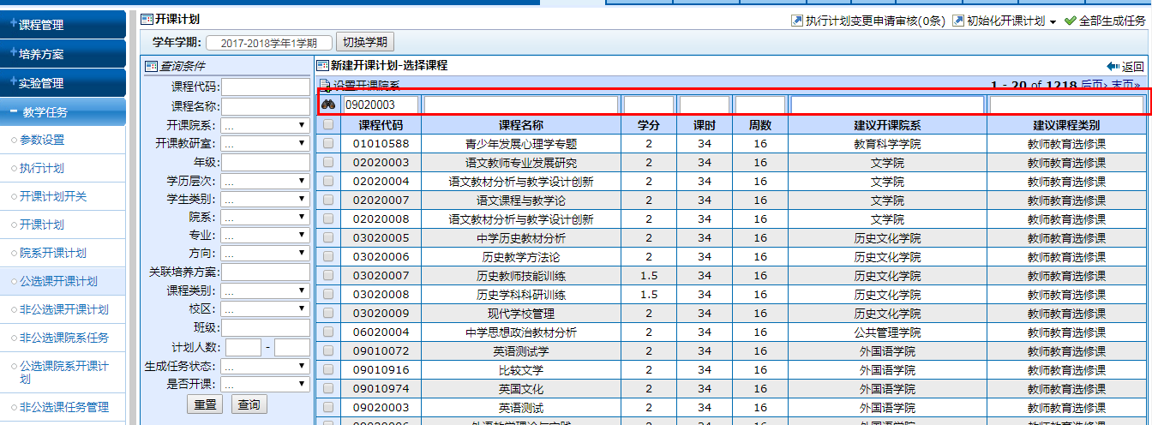

* 为需要开课的课程打钩，点击‘设置开课院系’。

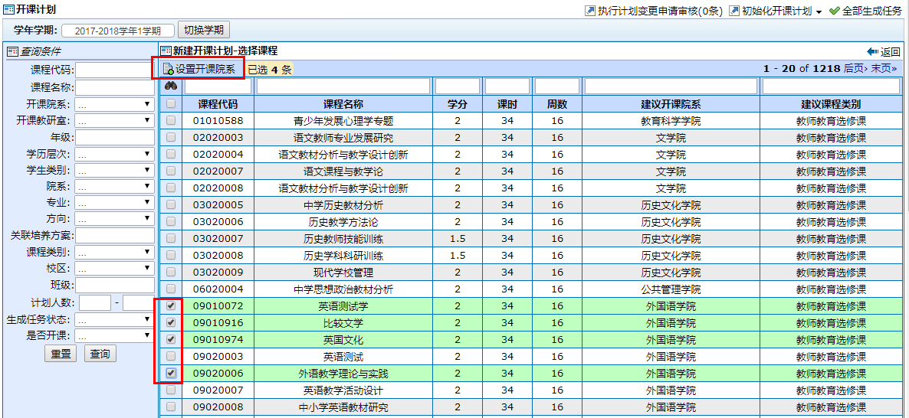

* 第一栏为批量操作栏，若在第一栏选择了某数据，则该数据对下列所有课程都有效。

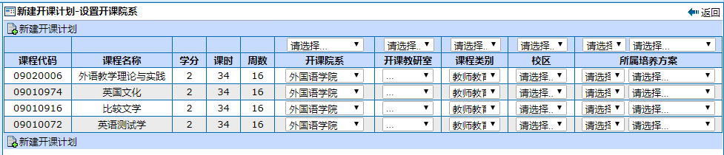

* 为每条任务设置‘课程类别’和‘开课院系’后，点击左上角‘新建开课计划’即可。

1. 开课计划会在开课计划列表中显示出来，若教务处审核通过后，‘生成任务状态’列会由‘未生成’变为‘已生成’。

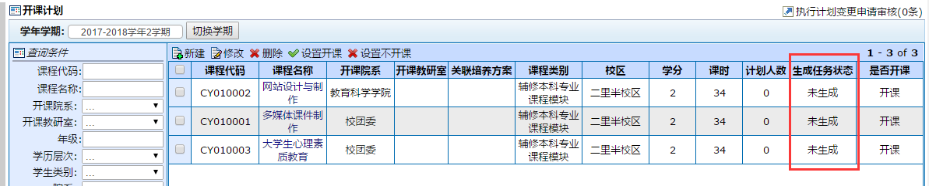

1. 生成的任务，可以进入教学任务->院系公选课任务界面进行查看，设置教师、设置面向对象等操作。

* 选中一条一条任务，点击修改，进入修改界面。默认‘基本信息’下，可以修改任务的校区、教师（可模糊查询）等信息。

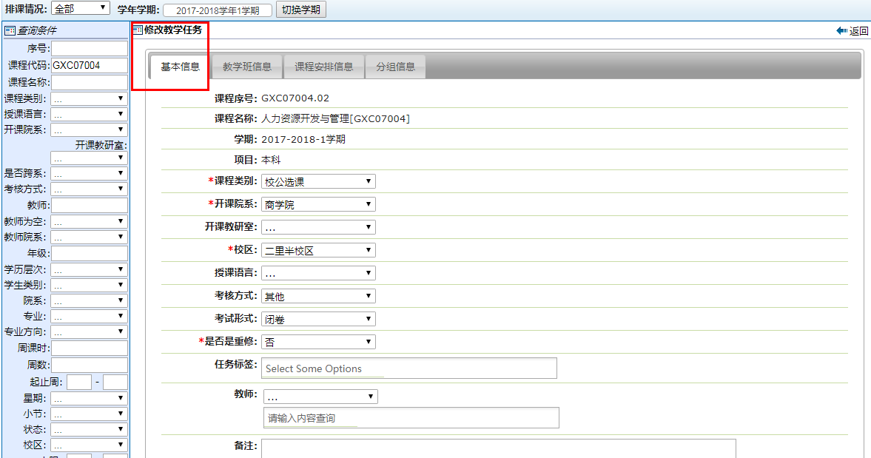

* 在‘教学班信息’标签下，可以设置该任务的面向对象和限制对象。

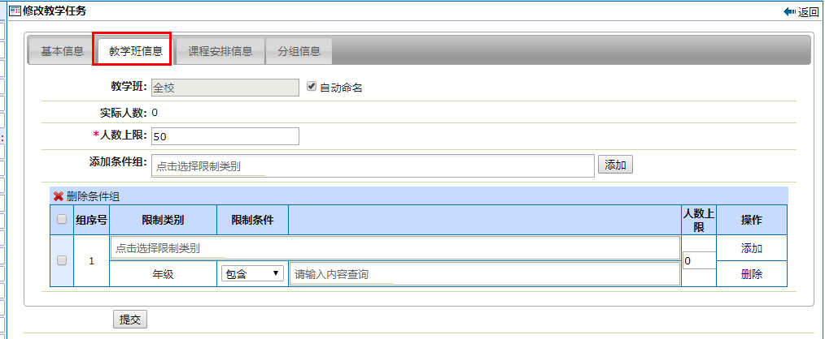

* 先选择添加条件组，然后点击添加。（若一个条件组里有多个限制条件，表示这些条件需要同时满足才能选课。）

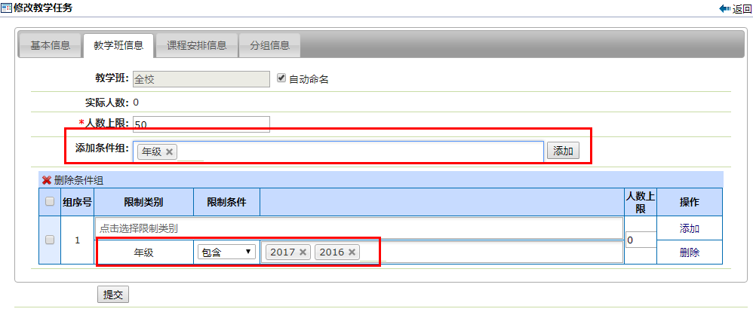

* 可以在对应位置选择该条件组的限制条件和面向条件

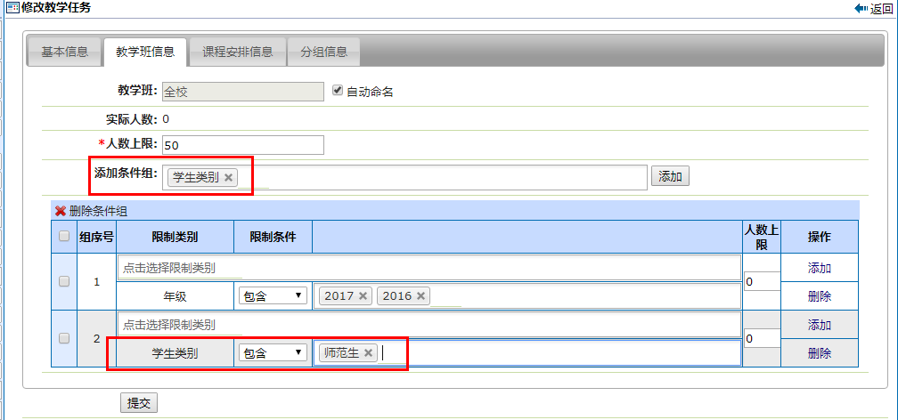

* 可以重复上述两项操作，添加多条限制组。同一条限制组里的条件是与的关系，不同限制组之间是或的关系。

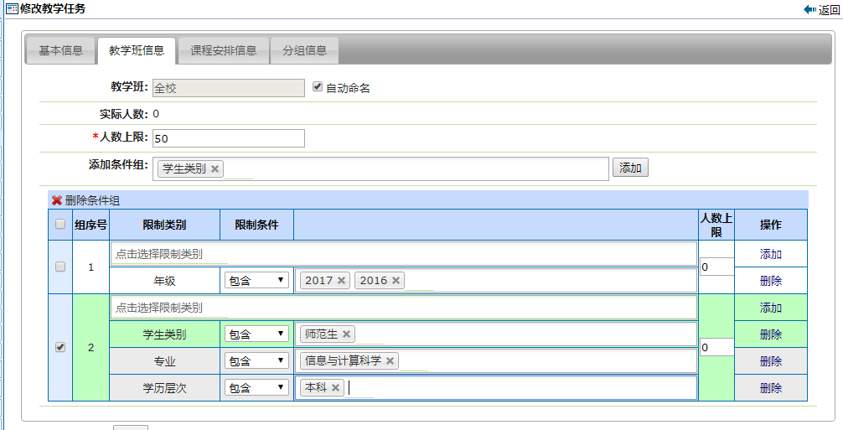

* 可以在‘课程安排信息’中，添加该任务的课时信息。

